**TUGAS PERTEMUAN 14**

**BASIS DATA**



**Dosen :**

**Ika Ratna Indri Astutik, S.Kom., MT**

**Mahasiswa :**

**Tri Mulyo Atmojo (171080200066)**

FAKULTAS TEKNIK

PROGRAM STUDI INFORMATIKA

U N I V E R S I T A S M U H A M M A D I Y A H S I D O A R J O

2018

Perintah menggunakan klausa IN untuk menampilkan data id jenis obat pada tabel jenis obat yang mana datanya tercantum pada tabel obat

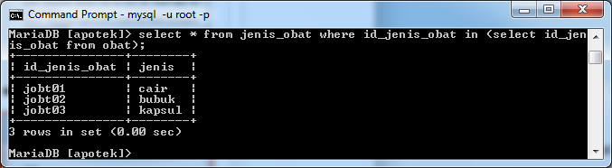

Perintah menggunakan klausa EXISTS untuk menampilkan data id jenis obat pada tabel obat yang mana datanya tercantum pada tabel obat

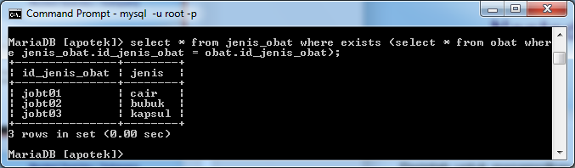

Perintah menggunakan klausa NOT IN untuk menampilkan data id jenis obat pada tabel obat yang mana datanya tidak tercantum pada tabel obat

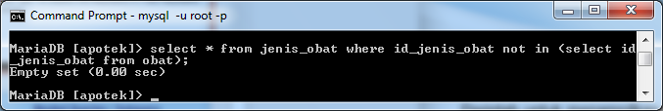

Empety set terjadi karena semua data tercantum pada tabel obat

Perintah menggunakan klausa NOT EXISTS untuk menampilkan data id jenis obat pada tabel obat yang mana datanya tidak tercantum pada tabel obat

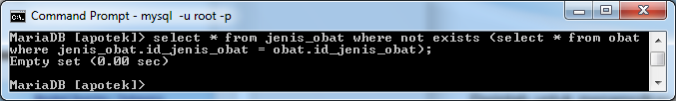 Empety set terjadi karena semua data tercantum pada tabel obat

Membuat view dari relasi antara tabel "**obat**" dan “**jenis obat**" untuk menampilkan data obat dan jenisnya dari database **apotek** dengan nama "**obat_view**".

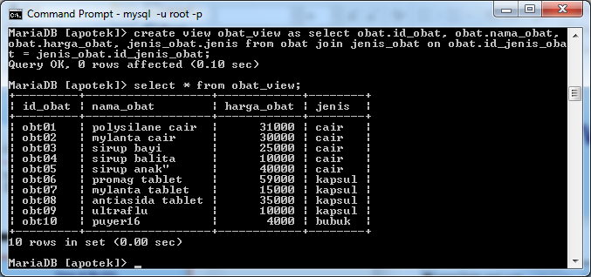

Membuat view dari relasi antara tabel “transaksi”, “obat” dan “jenis obat” untuk menampilkan data penjualan dari database apotek dengan nama "transaksi_view".

